汇编(二)
- 裸函数

既不需要编译器产生过多的代码，但需要加入ret语句，否则会执行int 3 中断指令
void __declspec(naked) Function(){

__asm{
ret
}

}
(1)正常函数
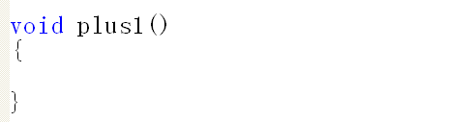
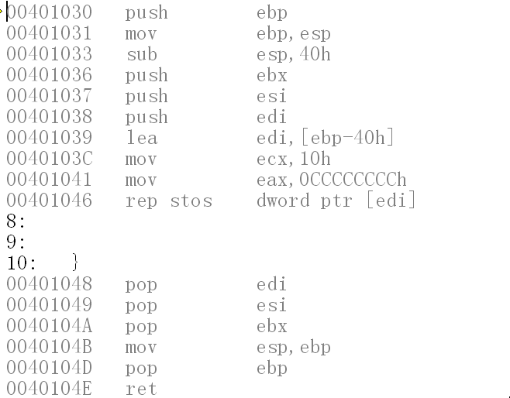(2)裸函数
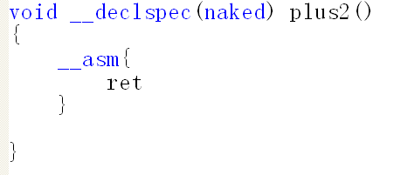

二．调用约定

调用约定 | 参数压栈顺序 | 平衡堆栈
__cdecl(默认) | 从右至左压栈 | 调用者清理栈（外平衡）
__stdcall | 从右至左压栈 | 自身清理栈（内平衡）
__fastcall | ECX/EDX传前两个参数剩下的参数从右往左压栈 | 自身清理栈（内平衡）

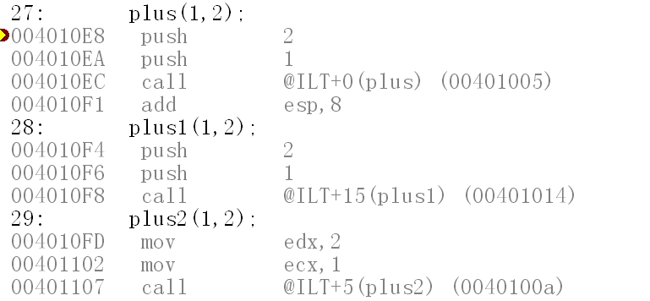

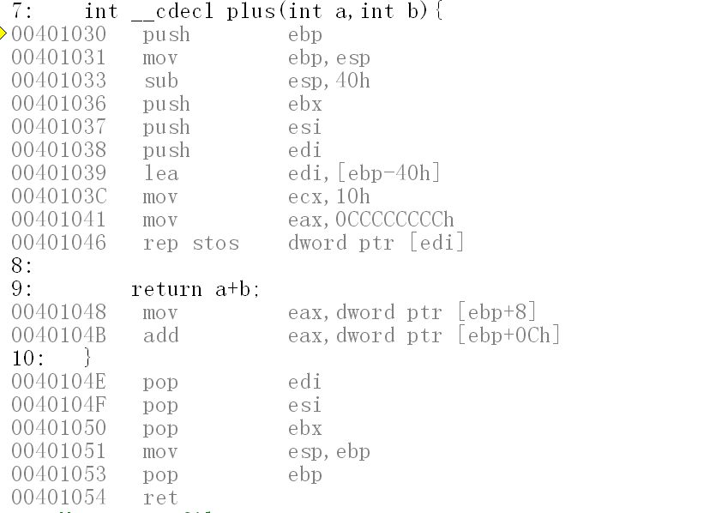

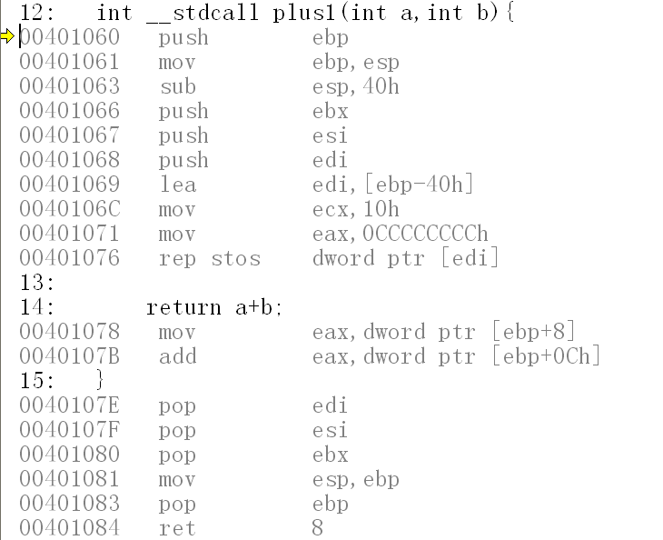

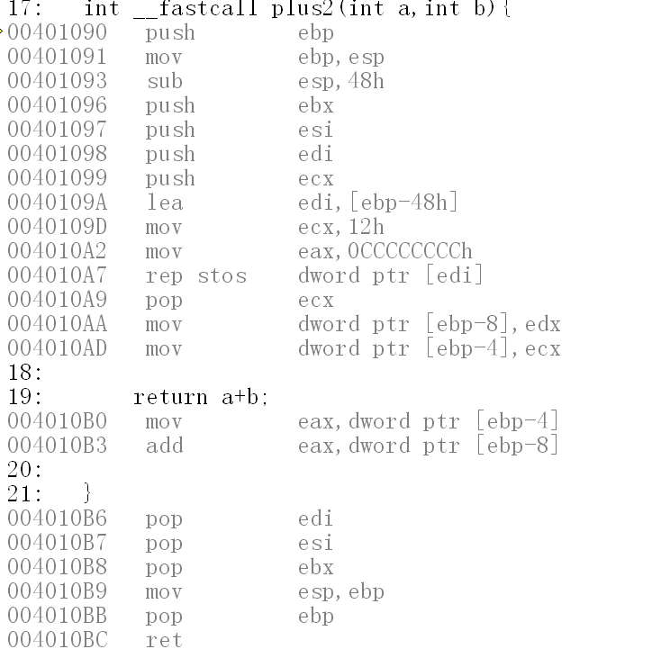

- movsx符号扩展/movzx零扩展

mov BL,80H BL=1000 0000
movsx AL,BL AX=1111 1111 1000 0000

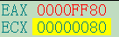

- adc/sbb/xchg

adc r/m,r/m/imm
dst <---- src+dst+cf
cf <--- 0

sbb r/m,r/m/imm
dst <---- dst-src-cf

xchg r/m,r/m/imm

- movs,内存与内存之间移动

DF=0 EDI/ESI 自增
DF=1 EDI/ESI 自减

movsb <==> movs byte ptr es:[EDI],byte ptr ds:[ESI]
movsw <==> movs word ptr es:[EDI],word ptr ds:[ESI]
movsd <==> movs dword ptr es:[EDI],dword ptr ds:[ESI]

- stos,将al/ax/eax的值存储到[EDI]指定的内存单元

stosb <==> stos byte ptr es:[EDI]
stosw <==> stos word ptr es:[EDI]
stosd <==> stos dword ptr es:[EDI]

- rep,按计数器（ECX）重复执行字符串指令
mov ecx,10
rep movsd

八，jmp,无条件跳转,call,调用指令，ret,返回指令,cmp,比较指令
jmp r/imm <===> mov eip ,r/imm

push addressB
mov eip,addressA <==> call addressA

lea esp,[esp+4]
mov eip,[esp-4] <==> ret

cmp r/m,r/m/imm 只影响ZF标记位

九，jcc条件跳转指令
(1) je,jz ZF=1 判断是否相等
jne,jnz

(2) js SF=1 判断正负
jns

(3) jp PE=1 判断1的个数是否为偶数
jpe

(4) jo OF=1 判断有符号运算是否溢出
jno

(5) jb,jnae,jc 小于跳转 （无符号）
jnb,jae,jnc 大于跳转 （无符号）

(6) jbe,jna 小于或等于跳转 （无符号）
jnbe,ja 大于或等于跳转 （无符号）

(7) jl,jnge 小于跳转 （有符号）
jnl,jge 大于跳转 （有符号）

(8) jle,jng 小于或等于跳转 （有符号）
jnle,jg 大于或等于跳转 （有符号）

